**PENGEMBANGAN APLIKASI *GENERAL ELECTRONIC* *LEARNING* UNTUK MENUNJANG PEMBELAJARAN SEKOLAH**

**PROPOSAL PENELITIAN**

Disusun untuk memenuhi tugas mata kuliah Riset Teknologi Informasi

Oleh :

Aisyah Fitri Islami (1406012)

Abdul Rahman Saputra (1206003)

Aprizal Pratama (1406020)

Asep Saepul Milah (1406022)

Indri Widari (1406065)

Rizki Slamet Priadi (1406113)



**SEKOLAH TINGGI TEKNOLOGI GARUT**

**PROGRAM STUDI INFORMATIKA**

**2017**

# DAFTAR ISI

DAFTAR ISI i

DAFTAR TABEL ii

DAFTAR GAMBAR iii

1. PENDAHULUAN 1

1.1. Latar Belakang 1

1.2. Masalah Penelitian 2

1.3. Tujuan Penelitian 2

1.4. Pertanyaan Penelitian 2

1.5. Cakupan Penelitian 2

1.6. Manfaat Penelitian 3

1.7. Sistematika Penulisan 3

2. TINJAUAN PUSTAKA 4

2.1. Penelitian Yang Ada 4

2.2. Kesenjangan Penelitian 4

3. METODOLOGI PENELITIAN 7

3.1. *Work Breakdown Structure* 7

3.2. Urutan Aktivitas 8

DAFTAR PUSTAKA 11

# DAFTAR TABEL

Tabel 3.1 Sumber Daya yang dibutuhkan 10

Tabel 3.2 Alamat Unduhan Perangkat Lunak yang dibutuhkan 10

# DAFTAR GAMBAR

Gambar 2.1 Rancangan Proses Pembelajaran Melalui E-leaming, Arif, Gunadhi, dan Partono (2015) 5

Gambar 2.2 Diagram Konteks Susanti (2015) 5

Gambar 2.3 Desain halaman E-leaming yang akan dirancang, Arif, Gunadhi, dan Partono (2015) 6

Gambar 2.4 Struktur Menu Siswa Susanti (2015) 6

Gambar 3.1 Work Breakdown Structure 7

Gambar 3.2 Diagram Urutan Aktivitas 8

Gambar 3.3 Gantt Chart Estimasi Waktu Pengerjaan 10

# 1. PENDAHULUAN

## Latar Belakang

Perkembangan teknologi informasi yang semakin berkembang pesat, membuat lembaga pendidikan perlu memanfaatkan teknologi tersebut dalam sistem pembelajaran yang diterapkan saat ini. Sistem pembelajaran di sekolah – sekolah saat masih menggunakan konsep strategi pembelajaran ekspositori yang dikenal dengan istilah pembelajaran langsung (*direct instruction)* yang artinya semua materi pelajaran disampaikan langsung oleh guru dan siswa hanya mendengarkan. Sistem pembelajaran yang seperti ini menyebabkan peran guru yang aktif dan siswa yang cenderung pasif. Berdasarkan hasil wawancara (Gunawan, 2017) di SMAN 14 Garut, sekolah ini masih mengalami kesulitan yang banyak dikeluhkan oleh beberapa guru dan siswa. Guru kesulitan untuk mendistribusikan materi tambahan sebagai sarana penunjang belajar bagi siswa dan membutuhkan media yang bisa digunakan untuk sharing antar sekolah yang tidak berbatas ruang dan waktu karena sekolah ini selalu melaksanakan studi banding ke sekolah lain contohnya ke SMAN 3 Garut. Untuk itu perlu adanya media yang menunjang masalah tersebut.

Penelitian dari Arif, Gunadhi, dan Partono (2015), Hidayat (2014), dan Susanti (2011) telah menyediakan media pembelajaran E-learning yang bisa dikembangkan. Seperti penelitian dari Arif, Gunadhi, dan Partono (2015) yaitu Pengembangan Situs E-Learning Dengan Menggunakan Lms Claroline (Studi Kasus Di Pesantren Persatuan Islam 96 Banyuresmi), Hidayat (2014) Membuat Aplikasi E-Learning Pada Sekolah Menengah Pertama Negeri 30 Bandung dan Susanti (2011) tentang Aplikasi E-Learning untuk Pembelajaran Mata Pelajaran Komputer Berbasis Web di SMA Negeri 2 Subang. Penelitian tersebut bisa membantu proses belajar mengajar di sekolah. Dan penelitian ini bisa dikembangkan dengan menambahkan menu Grup Diskusi untuk menunjang Studi Banding antar sekolah. *E-Learning* merupakan singkatan dari (Electronic Learning) yaitu penggunaan teknologi komputer (Computer Atau Electronic Device Lainnya) untuk mendukung proses pembelajaran (Arif, 2015).

## Masalah Penelitian

Berdasarkan latar belakang diatas maka beberapa masalah dalam penelitian yang telah dibahas antara lain:

1. Hasil penelitian Arif, Gunadhi, dan Partono (2015), Hidayat (2014), dan Susanti (2011) E-learning hanya digunakan pada satu sekolah saja. Tidak bisa digunakan oleh banyak sekolah.
2. Hasil dari penelitian tersebut juga belum mendukung menu Grup Diskusi yang bisa digunakan untuk Sharing antar sekolah.

## Tujuan Penelitian

Dari paparan di atas penelitian ini bertujuan untuk memodifikasi hasil dari penelitian Arif, Gunadhi, dan Partono (2015), Hidayat (2014) dan Susanti (2011). Dalam mengembangkan *E-learning* yang menyediakan menu Grup Diskusi yang bisa digunakan untuk bebagi antar sekolah.

## Pertanyaan Penelitian

Berdasarkan masalah penelitian diatas, ada beberapa pertanyaan yang dapat dirumuskan yaitu:

1. Bagaimana membangun aplikasi *General Electronic Learning* sebagai sarana pendukung untuk melakukan kegiatan belajar mengajar?
2. Bagaimana menu Grup Diskusi bisa digunakan untuk berbagi antar sekolah?

## Cakupan Penelitian

Agar pembahasan ini dapa terfokus pada tujuan yang telah direncanakan, maka perlu adanya pembatasan terhadap penelitian untuk menghindari ketidak jelasan, sehingga penelitian ini akan dibatasi sebagai berikut:

1. Analisis Kebutuhan, yaitu dengan mengidentifikasi masalah yang terjadi dan menganalisis sistem yang sedang berjalan di SMAN 14 Garut.
2. Desain, yaitu dengan mendesain kebutuhan yang dibutuhkan oleh SMAN 14 Garut kedalam bentuk Flowmap, DFD dan ERD.
3. Perancangan Database yaitu dengan merancang Struktur Menu dan Layar Aplikasi sesuai desain yang telah dibuat.
4. Penulisan Kode Program yaitu dengan menggunakan bahasa pemrograman PHP, HTML dengan menggunakan CSS untuk memperindah halaman website dan XAMPP sebagai *web server* untuk mengeksekusi fungsi yang ada dalam halaman *website* yang dibuat sekaligus menampilkan halaman *website* tersebut agar bisa diakses oleh *user.*

## Manfaat Penelitian

Adapun dari penelitian ini dapat memberikan manfaat antara lain sebagai berikut:

1. Untuk mempermudah guru dalam memberikan materi saat guru tidak bisa hadir di sekolah
2. Untuk mempermudah guru dalam memberikan materi tambahan.
3. Menunjang sharing pembelajaran antar sekolah.

## Sistematika Penulisan

Proposal penelitian ini disusun dengan mengikuti sistematika sebagai berikut :

1. **PENDAHULUAN**, terdiri dari Latar Belakang, Masalah Penelitian, Tujuan Penelitian, Pertanyaan Penelitian, Cakupan Penelitian, Manfaat Penelitian, dan Sistematika.
2. **TINJAUAN PUSTAKA**, yang meliputi pencarian, pencatatan, integrasi, analisis serta mengkritisi hasil tinjauan dari berbagai sumber laporan penelitian, jurnal dan lain sebagainya tentang masalah yang berkaitan dengan penelitian yang sedang dikerjakan.
3. **METODOLOGI PENELITIAN**, yang meliputi rancangan penelitian yang digambarkan dengan WBS (*Work Breakdown Structure*) dan diagram alur aktivitas.

# 2. TINJAUAN PUSTAKA

## Penelitian Yang Ada

Pada penelitian Arif, Gunadhi, dan Partono (2015) tentang Pengembangan Situs E-learning di Pesantren Persatuan Islam 96 Banyuresmi. Sistem penelitian ini membantu pembelajaran yang tidak berbatas ruang dan waktu, namun *e-Learning* yang dibuat hanya digunakan untuk siswa PPI 96 saja belum bisa digunakan oleh beberapa sekolah. Penelitian ini dibuat menggunakan LMS (*Learning Management System*) Claroline. Claroline adalah *platform* *E-Learning* dan *E-Working* kolaboratif yang dirilis di bawah [lisensi](https://translate.googleusercontent.com/translate_c?depth=1&hl=id&prev=search&rurl=translate.google.co.id&sl=en&sp=nmt4&u=https://en.wikipedia.org/wiki/GPL&usg=ALkJrhhEDf4gBAUlLfpE9MdOa1i5OQPtyg) [*open source*](https://translate.googleusercontent.com/translate_c?depth=1&hl=id&prev=search&rurl=translate.google.co.id&sl=en&sp=nmt4&u=https://en.wikipedia.org/wiki/Open-source&usg=ALkJrhiecbGdpY_InNxgNkVSjYIXOnzBPw) GPL (Wikipedia, 2017). LMS Claroline memerlukan perangkat berikut untuk bisa beroperasi seperti Apache sebagai aplikasi penyalur konten web, *Hypertext Preprocessor* (PHP) sebagai bahasa pemrograman web, MySQL sebagai aplikasi basis data di sisi server, Sistem operasi yang mendukung kinerja ketiga aplikasi di atas dan Jaringan Computer.

Sementara pada penelitian Susanti (2011) yaitu mengenai Aplikasi *E-learning* untuk Pembelajaran Mata Pelajaran Komputer Berbasis Web di SMA Negeri 2 Subang. Sistem penelitian ini berbasis web, namun hanya untuk satu pelajaran saja yaitu mata pelajaran komputer.

Hidayat (2014) yaitu Membuat Aplikasi *E-learning* pada Sekolah Menengah Pertama Negeri 30 Bandung. Aplikasi ini dikhususkan untuk SMP Negeri 30 Bandung saja, tidak untuk semua sekolah. Tetapi dalam pelajarannya memuat semua mata pelajaran.

## Kesenjangan Penelitian

Berdasarkan penelitian yang sedang berjalan tersebut, dapat disimpulkan beberapa kesenjangan berikut ini:

1. Bahwa Aplikasi e-learning yang dibuat oleh penelitian sebelumnya tidak bisa digunakan oleh beberapa sekolah, hanya bisa digunakan oleh satu sekolah saja.

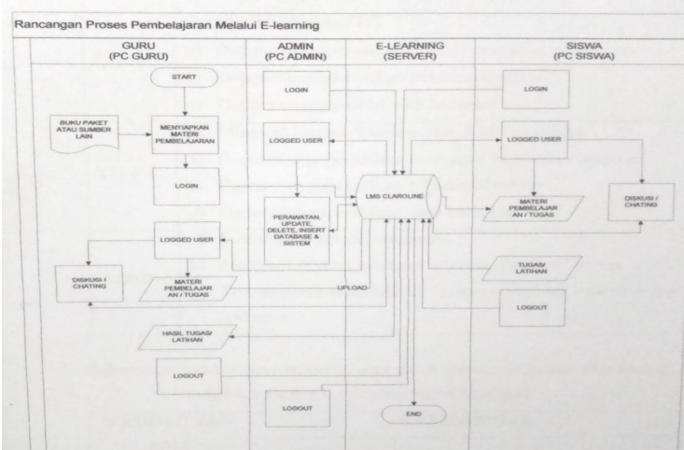

Gambar 2.1 Rancangan Proses Pembelajaran Melalui E-learning, Arif, Gunadhi, dan Partono (2015)

Menjelaskan dari gambar diatas bahwa e-learning yang dihasilkan hanya untuk satu sekolah saja ini dibuktikan dengan Rancangan Proses Pembelajaran yang lebih memfokuskan untuk proses pembelajaran di sekolah tempat penelitian dilakukan.

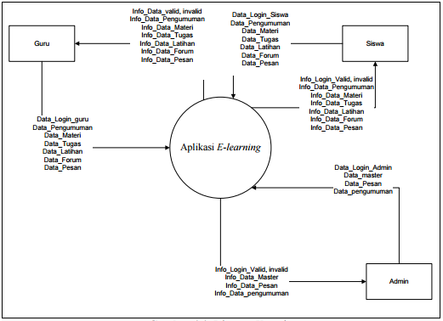

Gambar 2.2 Diagram Konteks Susanti (2015)

Dari gambar diatas juga menjelaskan bahwa e-lerning yang dihasilkan hanya untuk satu sekolah saja ini dibuktikan dengan Rancangan Diagram Konteks yang dirancang untuk pembelajaran di sekolah tempat penelitian dilakukan

1. Dalam rancangan dan pitur tidak terdapat menu Grup Diskusi yang bisa digunakan untuk berdiskusi antar sekolah

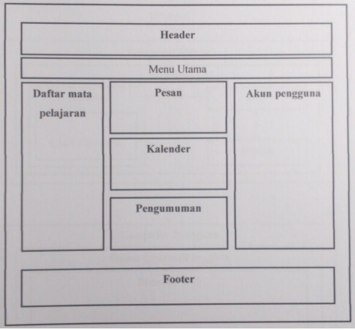

Gambar 2.3 Desain halaman utama e-learning yang akan dirancang Arif, Gunadhi, dan Partono (2015)

Dari gambar rancangan halaman utama Arif, Gunadhi, dan Partono (2015) tidak terdapat menu Grup Diskusi yang bisa digunakan *Sharing* antar sekolah

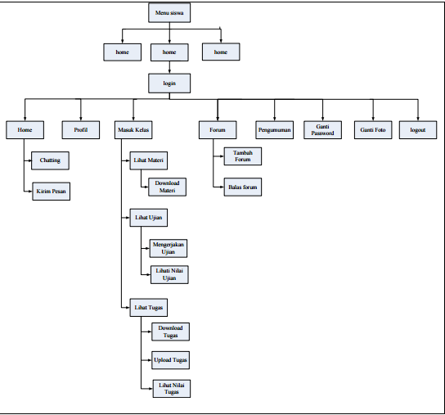

Gambar 2.4 Struktur Menu Siswa Susanti (2015)

Pada gambar Struktur menu siswa yang dirancang oleh Susanti(2015) belum terdapat menu grup diskusi yang bisa digunakan sharing antar sekolah, namun dalam perancangan struktur menu Susanti(2015) sudah ada menu chatting yang bisa digunakan siswa untuk mengirim pesan ke siswa lain maupun kepada guru.

# 3. METODOLOGI PENELITIAN

## *Work Breakdown Structure*

Penelitian yang dilakukan terdiri dari beberapa tahapan aktivitas, tahapan tersebut dilakukan sebagai cara untuk mencapai tujuan dari penelitian, berikut merupakan skema dari rancangan penelitian :

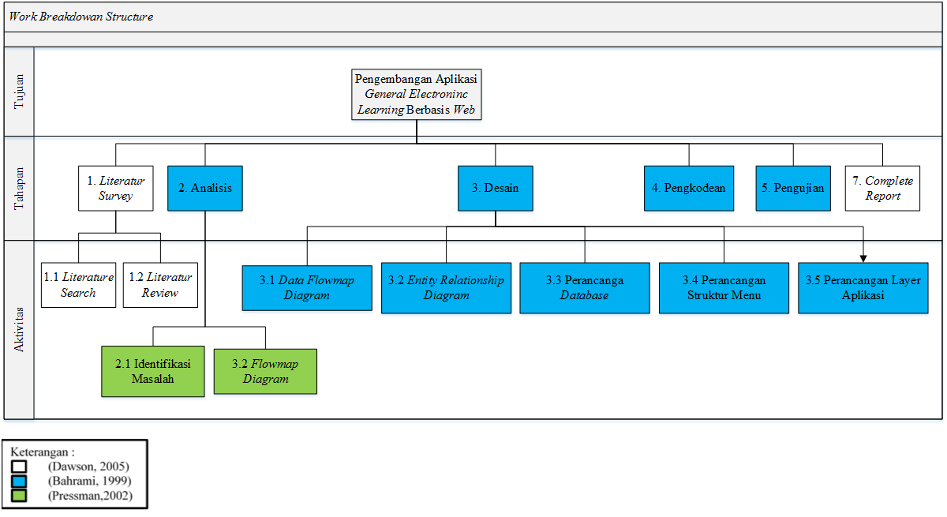

Gambar 3.1 Work Breakdown Structure

Untuk mengembangkan Aplikasi *General e-learning* berbasis Web ini terdapat beberapa tahapan dan aktivitas yang dilakukan sebagaimana terlihat pada gambar 3.1. Tahapan-tahapan yang digunakan di antaranya mengikuti metode *waterfall* (Pressman, 2002), yang meliputi :

1. Pada tahap analisis, dilakukan kegiatan-kegiatan yang bertujuan untuk mengidentifikasi masalah yang terjadi pada sistem yang sedang berjalan, sehingga didapat usulan yang dapat digunakan sebagai solusi pemecahan masalah tersebut.
2. Tujuan dari tahap desain adalah untuk memperoleh pengertian yang baik terhadap aliran data dan kontrol, proses-proses fungsionalitas, tingkah laku operasi serta informasi- informasi yang terkandung di dalam aplikasi yang dirancang.
3. Tahap pengkodean merupakan tahap yang dilakukan selanjutnya, pada tahap ini dilakukan penerapan hasil rancangan ke dalam bentuk yang dapat dibaca dan dimengerti oleh komputer melalui bahasa pemrograman.
4. Perangkat lunak diuji untuk menemukan kesalahan yang dibuat secara tidak sengaja saat perangkat lunak tersebut dirancang dan dibangun.

Sebelum dan sesudah tahapannya disisipkan tahapan terkait penelitian dengan penjelasan dari (Dawson, 2005), sebagai berikut :

1. Tahapan *Literature Survey* terdiri dari dua komponen utama :

*Literature Search* merupakan mekanika mencari, menyortir, mengelola dan mencerna bahan penelitian yang tersedia. Dan *Literature Review* merupakan pemahaman tertulis, evaluasi kritis, konseptualisasi dan presentasi materi yang telah didapatkan

1. Tahapan *complete report* adalah tahapan penyelesaian laporan.

## Urutan Aktivitas

Diagram WBS pada gambar 3.1 dibuat dengan memperhatikan tujuan serta literatur yang telah diuraikan sebelumnya, dan dengan memperhatikan skema penelitian serta WBS yang telah dibuat, skema tersebut dapat digambarkan dengan diagram urut aktivitasdibawah ini :

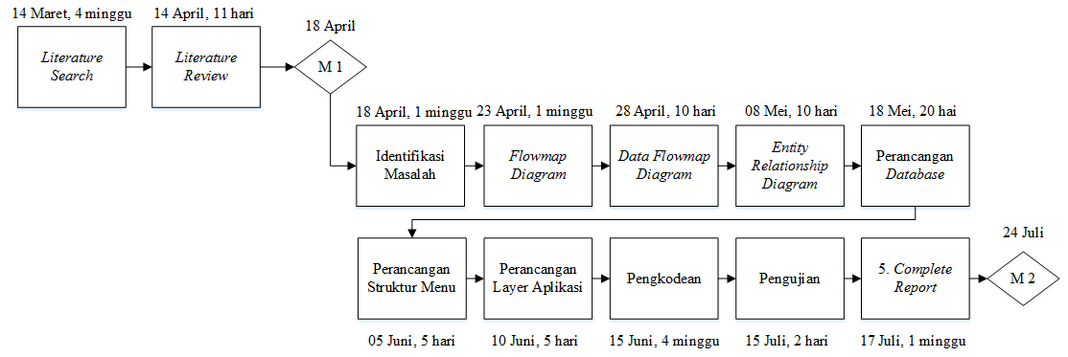

Gambar 3.2 Diagram Urutan Aktivitas

Terlihat pada gambar 3.3 Diagram Urutan Aktivitas penelitian, dilakukan aktifitas-aktifitas penerapan metodologi penelitian. Aktifitas tersebut didapat dari hasil *work breakdown* tahapan-tahapan metodologi yang digunakan pada penelitian ini yakni metodologi *waterfall*, dan berikut akan dijelaskan mengenai tahapan-tahapan yang akan dilakukan pada penelitian ini.

Pada tahap analisis, dilakukan kegiatan-kegiatan yang bertujuan untuk mengidentifikasi masalah yang terjadi pada sistem yang sedang berjalan, sehingga didapat usulan yang dapat digunakan sebagai solusi pemecahan masalah tersebut. Untuk dapat mengidentifikasi masalah, akan dilakukan kegiatan yang diantaranya adalah wawancara dengan tujuan untuk dapat memahami dan mengumpulkan data. Untuk tahapan selanjutnya, agar hasil dari identifikasi tersebut mudah dipahami maka hasil identifikasi masalah tersebut kemudian digambarkan ke dalam bentuk grafik yang diantaranya adalah *flowmap* *diagram*. Untuk membantu dalam pembuatan diagram pada tahapan analisis digunakan perangkat lunak pemodelan yang diantaranya adalah Microsoft Visio.

Tahapan selanjutnya adalah tahap perancangan, tujuan dari tahap perancangan adalah untuk memperoleh pengertian yang baik terhadap aliran data dan kontrol, proses-proses fungsionalitas, tingkah laku operasi serta informasi- informasi yang terkandung di dalam aplikasi yang diarancang. Untuk mencapai hal tersebut, pada tahapan ini dibuat diagram-diagram yang dapat membantu dalam pemahaman sistem yang dibuat, dan diagram-diagram tersebut diantaranya adalah *data flow diagram*, *entity relationship diagram*, perancangan *database*, perancangan struktur menu, serta perancangan layar aplikasi. Pada tahapperancangan, perangkat lunak pemodelan yang digunakan sama dengan yang digunakan pada tahap analisis, yaitu Microsoft Visio.

Tahap pengkodean merupakan tahap yang dilakukan selanjutnya, pada tahap ini dilakukan penerapan hasil rancangan ke dalam bentuk yang dapat dibaca dan dimengerti oleh komputer melalui bahasa pemrograman. Pada tahap pengkodean dihasilkan sebuah aplikasi yaitu Aplikasi *General Electronic Learning*. Pada tahapan ini, bahasa pemrograman yang digunakan diantaranya adalah HTML, CSS, PHP, sedangkan perangkat lunak yang digunakan dalam membantu pembuatan aplikasi ini diantaranya adalah *web server* XAMPP serta HTML editor SublimeText 3.

Setelah aplikasi selesai dibuat pada tahap pengkodean, tahapan selanjutnya yang dilakukan adalah tahap pengujian. Pada tahapan pengujian, dilakukan aktifitas pemastian bahwa semua perintah yang ada telah dicoba dan berfungsi, selain itu dilakukan juga pengujian fungsi untuk memastikan bahwa dengan masukan tertentu suatu fungsi akan menghasilkan keluaran sesuai dengan yang dikehendaki. Model pengujian yang akan digunakan pada tahapan ini adalah model pengujian *black box testing*.

Dalam melaksanakan setiap tahapan-tahapan tersebut, estimasi waktu yang diperlukan adalah sebagai berikut :

Gambar 3.3 *Gantt Chart* Estimasi Waktu Pengerjaan

Adapun sumber daya yang dibutuhkan dalam melakukan setiap tahapan pada metodologi UA adalah sebagai berikut :

Tabel 3.1 Sumber Daya yang dibutuhkan

|  |  |  |  |  |  |
| --- | --- | --- | --- | --- | --- |
|  | PC / Laptop & Koneksi Internet | Microsoft Visio | Sublime Text 3 | XAMPP | Browser |
| Analisis | ✓ | ✓ |  |  |  |
| Perancangan | ✓ | ✓ |  |  |  |
| Pengkodean | ✓ |  | ✓ | ✓ | ✓ |
| Pengujian | ✓ |  |  | ✓ | ✓ |

Tabel 3.2 Alamat Unduhan Perangkat Lunak yang dibutuhkan

|  |  |
| --- | --- |
|  | Tautan Perangkat Lunak |
| Microsoft Visio | <http://filehippo.com/download_visio_professional/> |
| Sublime Text 3 | <https://www.sublimetext.com/3> |
| XAMPP | <https://www.apachefriends.org/download.html> |
| Google Chrome | <https://www.google.com/chrome/browser/desktop/index.html> |

# DAFTAR PUSTAKA

*Wikipedia*. (2017, Mei 24). Dipetik Juni 8, 2017, dari Wikipedia: https://en.wikipedia.org/wiki/Claroline

Arif, I. K. (2015). Pengembangan Situs E-Learning dengan menggunakan LMS Claroline (Studi Kasus di Pesantren Persatuan Islam 96 Banyuresmi). *Algoritma*, http://jurnal.sttgarut.ac.id/index.php/algoritma/article/view/258/234.

Dawson, C. W. (2005). *Projects in Computing and Infomation System A Student's Guide.* Harlow: Pearson Edication Limited.

Gunawan, W. (2017, April 3). Kepala Sekolah. (A. F. Islami, Pewawancara)

Hidayat, D. (2014). Membuat Aplikasi E-learning pada Sekolah Menengah Pertama Negeri 30 Bandung. *Elib Unikom*, http://elib.unikom.ac.id/gdl.php?mod=browse&op=read&id=jbptunikompp-gdl-didinhiday-34340&q=didin%20hidayat.

Pressman, R. S. (2002). *Rekayasa Perangkat Lunak Pendekatan Praktisi.* Yogyakarta: Andi Offset.

Susanti, M. (2011). Aplikasi E-learning untuk Pembelajaran Mata Pelajaran Komputer Berbasis Web di SMA Negeri 2 Subang. *elib unikom*, http://elib.unikom.ac.id/gdl.php?mod=browse&op=read&id=jbptunikompp-gdl-susantimil-26138&q=susanti%20milawati.